
Об утверждении регламента государственной услуги "Субсидирование стоимости затрат на возделывание сельскохозяйственных культур в защищенном грунте"
Утративший силу
Постановление акимата Жамбылской области от 18 апреля 2016 года № 125. Зарегистрировано Департаментом юстиции Жамбылской области 20 мая 2016 года № 3085. Утратило силу постановлением акимата Жамбылской области от 12 октября 2020 года № 226
Сноска. Утратило силу постановлением акимата Жамбылской области от 12.10.2020 № 226 (вводится в действие по истечении десяти календарных дней после дня его первого официального опубликования).
Примечание РЦПИ.
В тексте документа сохранена пунктуация и орфография оригинала.
В соответствии с Законом Республики Казахстан от 23 января 2001 года "О местном государственном управлении и самоуправлении в Республике Казахстан", Законом Республики Казахстан от 15 апреля 2013 года "О государственных услугах" акимат Жамбылской области ПОСТАНОВЛЯЕТ:
1. Утвердить прилагаемый регламент государственной услуги "Субсидирование стоимости затрат на возделывание сельскохозяйственных культур в защищенном грунте".
2. Коммунальному государственному учреждению "Управление сельского хозяйства акимата Жамбылской области" в установленном законодательством порядке обеспечить:
1) государственную регистрацию настоящего постановления в органах юстиции;
2) в течение десяти календарных дней после государственной регистрации настоящего постановления его направление на официальное опубликование в периодических печатных изданиях и в информационно-правовой системе "Әділет";
3) размещение настоящего постановления на интернет-ресурсе акимата Жамбылской области;
4) принятие иных мер, вытекающих из настояшего постановления.
3. Признать утратившим силу постановление акимата Жамбылской области от 17 августа 2015 года № 206 "Об утверждении регламента государственной услуги "Субсидирование стоимости затрат на возделывание сельскохозяйственных культур в защищенном грунте" (зарегистрировано в Реестре государственной регистрации нормативных правовых актов за № 2777, опубликовано 27 октября 2015 года в газете "Знамя труда").
4. Контроль за исполнением настоящего постановления возложить на заместителя акима области А. Нуралиева.
5. Настоящее постановление вступает в силу со дня государственной регистрации в органах юстиции и вводится в действие по истечении десяти календарных дней после дня его первого официального опубликования.
Аким области | К. Кокрекбаев
Утвержден постановлением
акимата Жамбылской области
от "18" 04 2016 года № 125
Регламент государственной услуги "Субсидирование стоимости затрат на возделывание сельскохозяйственных культур в защищенном грунте" 1. Общие положения
1. Государственная услуга "Субсидирование стоимости затрат на возделывание сельскохозяйственных культур в защищенном грунте" (далее – государственная услуга) оказывается коммунальным государственным учреждением "Управление сельского хозяйства акимата Жамбылской области" (далее – услугодатель) и отделом сельского хозяйства акиматов районов и города Тараз (далее – Отдел) в соответствии со стандартом государственной услуги "Субсидирование стоимости затрат на возделывание сельскохозяйственных культур в защищенном грунте", утвержденный приказом Министра сельского хозяйства Республики Казахстан от 8 мая 2015 года № 4-1/428 "Субсидирование стоимости затрат на возделывание сельскохозяйственных культур в защищенном грунте" (зарегистрировано в Реестре государственной регистрации нормативных правовых актов № 11432) (далее – стандарт).
Прием заявок и выдача результатов оказания государственной услуги осуществляется через:
1) канцелярии услугодателя и Отдела;
2) Некоммерческое акционерное общество "Государственная корпорация "Правительство для граждан" (далее – Государственная корпорация).
2. Форма оказания государственной услуги: бумажная.
3. Результат оказания государственной услуги - предоставление в территориальное подразделение казначейства платежных документов к оплате для дальнейшего перечисления причитающихся субсидий на банковские счета услугополучателей.
Форма предоставления результата оказания государственной услуги: бумажная.
При обращении через Государственную корпорацию направляется уведомление на бумажном носителе с решением о назначении/не назначении субсидии, подписанное уполномоченным лицом услугодателя по формам, согласно приложениям 1 и 2 к стандарту.
2. Описание порядка действий структурных подразделений (работников) услугодателя в процессе оказания государственной услуги
4. Основанием для начала процедуры (действия) по оказанию государственной услуги является перечень документов указанные в разделе 9 стандарта.
5. Содержание каждой процедуры (действия), входящей в состав процесса оказания государственной услуги, длительность его выполнения:
1) ответственный исполнитель Отдела принимает от услугополучателя заявку и регистрирует в течение 15 (пятнадцати) минут.
После получения заявки и документов указанные в разделе 9 стандарта, проверяет их на полноту в течение 3 (трех) рабочих дней и вносит на рассмотрение межведомственной комиссии (далее – Комиссия).
В случае предоставления неполного пакета документов услугополучателем, заявка и документы возвращаются на доработку в течение 5 (пяти) рабочих дней;
2) Комиссия рассматривает представленные ответственным исполнителем Отдела документы и проверяет соответствие требованиям указанные в пункте 22 Правил субсидирования повышения урожайности и качества продукции растениеводства, стоимости горюче-смазочных материалов и других товарно-материальных ценностей, необходимых для проведения весенне-полевых и уборочных работ, путем субсидирования производства приоритетных культур и стоимости затрат на возделывание сельскохозяйственных культур в защищенном грунте (далее – Правила), утвержденные Приказом исполняющего обязанности Министра сельского хозяйства Республики Казахстан от 27 февраля 2015 года № 4-3/177 (зарегистрировано в Реестре государственной регистрации нормативных правовых актов № 11094) "Об утверждении Правил субсидирования повышения урожайности и качества продукции растениеводства, стоимости горюче-смазочных материалов и других товарно-материальных ценностей, необходимых для проведения весенне-полевых и уборочных работ, путем субсидирования производства приоритетных культур и стоимости затрат на возделывание сельскохозяйственных культур в защищенном грунте" в течение 3 (трех) рабочих дней.
По итогам проверок Комиссия в течение 3 (трех) рабочих дней составляется акт приемки посевов и посадок сельскохозяйственного товаропроизводителя (далее – акт приемки).
На основании акта приемки и заявок представленных сельхозтоваропроизводителем в отдел документов в течение 5 (пяти) рабочих дней после проведения последней приемки посевов составляет список получателей субсидий (далее – список) и направляет его на утверждение акиму района и (или) города Тараз (далее – Аким);
3) Аким в течение 2 (двух) рабочих дней утверждает список;
4) ответственный исполнитель Отдела:
представляет ответственному исполнителю услугодателя утвержденный Акимом список в течение 3 (трех) рабочих дней.
В случае отказа от включения услугополучателя в список, в течение 2 (двух) рабочих дней после проведения проверки выдается сельскохозяйственному товаропроизводителю соответствующая справка с указанием причины отказа;
5) ответственный исполнитель услугодателя:
проверяет соответствия представленных документов требованиям, установленным Правилами и в течение 4 (четырех) рабочих дней формирует ведомость на выплату субсидий сельскохозяйственным товаропроизводителям по форме согласно приложению 4 к настоящим Правилам, и счета к оплате и представляет их руководителю услугодателя на утверждение;
6) руководитель услугодателя утверждает ведомость на выплату бюджетных субсидий и счета к оплате и представляет их отделу бухгалтерского учета услугодателя в течение 1 (одного) рабочего дня;
7) отдел бухгалтерского учета услугодателя на основании утвержденной ведомости на выплату субсидий и счетов к оплате представляет в территориальное подразделение казначейства реестр счетов к оплате в течение 17 (семнадцати) рабочих дней.
6. Результат процедуры (действия) по оказанию государственной услуги, который служит основанием для начала выполнения следующей процедуры (действия):
1) прием заявки от услугополучателя, регистрация, проверка на полноту документов и внесение на рассмотрение Комиссии;
2) рассмотрение и проверка представленных Отделом документов, формирование акта приемки, составление списка и направление Акиму на утверждение;
3) утверждение списка;
4) представление услугодателю списка утвержденного акимом;
5) проверка соответствия представленных документов требованиям, установленным Правилами и формирование ведомости на выплату бюджетных субсидий и счетов к оплате и представление их руководителю услугодателя на утверждение;
6) утверждение ведомости на выплату бюджетных субсидий и счета к оплате и представляет их отделу бухгалтерского учета услугодателя;
7) представление в территориальное подразделение казначейства реестра счетов к оплате.
3. Описание порядка взаимодействия структурных подразделений (работников) услугодателя в процессе оказания государственной услуги
7. Перечень структурных подразделений (работников) услугодателя,
которые участвуют в процессе оказания государственной услуги:
ответственный исполнитель Отдела;
Комиссия;
Аким;
ответственный исполнитель услугодателя;
руководитель услугодателя;
отдел бухгалтерского учета услугодателя.
8. Описание последовательности процедур (действий) между структурными подразделениями (работниками) с указанием длительности каждой процедуры действий:
1) ответственный исполнитель Отдела принимает от услугополучателя заявку и регистрирует в течение 15 (пятнадцати) минут.
После получения заявки и документов указанные в разделе 9 стандарта, проверяет их на полноту в течение 3 (трех) рабочих дней и вносит на Комиссии.
В случае предоставления неполного пакета документов услугополучателем, заявка и документы возвращаются на доработку в течение 5 (пяти) рабочих дней;
2) Комиссия рассматривает представленные ответственным исполнителем Отдела документы и проверяет соответствие требованиям указанные в пункте 22 Правил в течение 3 (трех) рабочих дней.
По итогам проверок Комиссия в течение 3 (трех) рабочих дней составляется акт приемки.
На основании акта приемки и заявок представленных сельхозтоваропроизводителем в отдел документов в течение 5 (пяти) рабочих дней после проведения последней приемки посевов составляет список и направляет его на утверждение Акиму;
3) Аким в течение 2 (двух) рабочих дней утверждает список;
4) ответственный исполнитель Отдела:
представляет ответственному исполнителю услугодателя утвержденный Акимом список в течение 3 (трех) рабочих дней.
В случае отказа от включения услугополучателя в список, в течение 2 (двух) рабочих дней после проведения проверки выдается сельскохозяйственному товаропроизводителю соответствующая справка с указанием причины отказа;
5) ответственный исполнитель услугодателя:
проверяет соответствия представленных документов требованиям, установленным Правилами и в течение 4 (четырех) рабочих дней формирует ведомость на выплату субсидий сельскохозяйственным товаропроизводителям по форме согласно приложению 4 к настоящим Правилам, и счета к оплате и представляет их руководителю услугодателя на утверждение;
6) руководитель услугодателя утверждает ведомость на выплату бюджетных субсидий и счета к оплате и представляет их отделу бухгалтерского учета услугодателя в течение 1 (одного) рабочего дня;
7) отдел бухгалтерского учета услугодателя на основании утвержденной ведомости на выплату субсидий и счетов к оплате представляет в территориальное подразделение казначейства реестр счетов к оплате в течение 17 (семнадцати) рабочих дней.
4. Описание порядка взаимодействия с Государственной корпорацией (или) иными услугодателями, а также порядка использования информационных систем в процессе оказания государственной услуги
9. Описание порядка взаимодействия с Государственной корпорацией и (или) иными услугодателями, а также порядка использования информационных систем в процессе оказания государственной услуги:
Государственной корпорация:
принимает от услугополучателя заявку в течение 20 (двадцати) минут и выдает расписку о приеме соответствующих документов.
В случае представления услугополучателем неполного пакета документов согласно перечню, предусмотренному пунктом 9 стандарта отказывает в приеме заявления и выдает расписку об отказе в приеме документов по форме, согласно приложению 4 к стандарту;
после принятия заявки представляет ее услугодателю в течение 1 (одного) рабочего дня.
10. Описание процесса получения результата оказания государственной услуги через Государственной корпорации, его длительность:
услугодатель после проверки заявки услугополучателя на предмет соответствие требованиям, указанные в пункте 4 правил, направляет в Государственную корпорацию уведомление на бумажном носителе с решением о назначении/не назначении субсидии, подписанное уполномоченным лицом услугодателя по формам, согласно приложениям 1 и 2 к стандарту.
В Государственной корпорации выдача готовых документов услугополучателю осуществляется его работником на основании расписки, при предъявлении документа, удостоверяющего личность.
Государственная корпорация обеспечивает хранение результата в течение одного месяца, после чего передает их услугодателю для дальнейшего хранения. При обращении услугополучателя по истечении одного месяца, по запросу Государственной корпорации услугодатель в течение 1 (одного) рабочего дня направляет готовые документы в Государственную корпорацию для выдачи услугополучателю.
Подробное описание последовательности процедур (действий), взаимодействий структурных подразделений (работников) услугодателя в процессе оказания государственной услуги, а также описание порядка взаимодействия с Государственной корпорацией и порядка использования информационных систем в процессе оказания государственной услуги отражается в справочнике бизнес-процессов оказания государственной услуги, согласно приложениям 1, 2 к настоящему регламенту.
Справочник бизнес-процессов оказания государственной услуги размещается на интернет - ресурсе акимата Жамбылской области (http://zhambyl.gov.kz) и на официальном сайте услугодателя (http://ush.zhambyl.kz).
Приложение 1 к регламенту
государственной услуги
"Субсидирование стоимости
затрат на возделывание
сельскохозяйственных культур в
защищенном грунте"
Справочник бизнес-процессов оказания государственной услуги через услугодателя

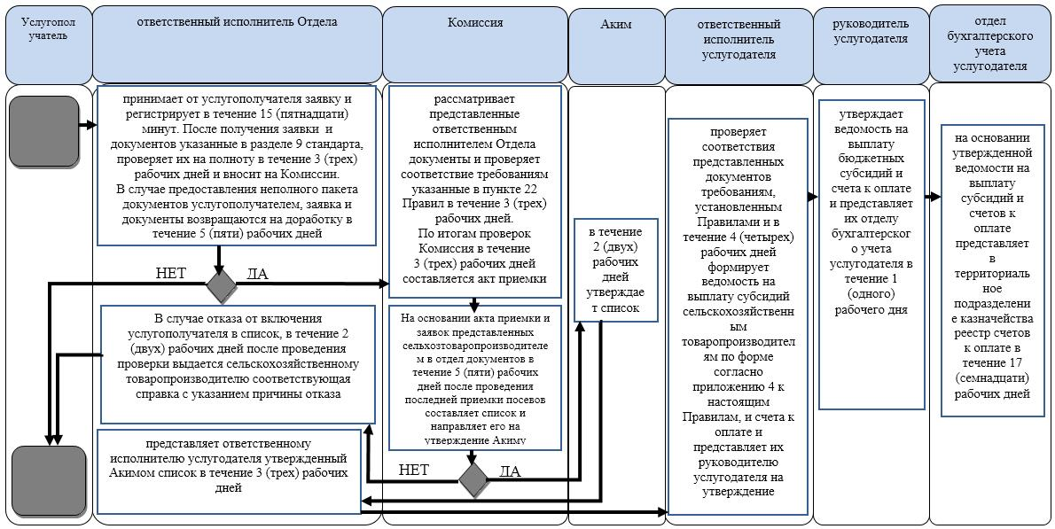

Приложение 2 к регламенту
государственной услуги
"Субсидирование стоимости
затрат на возделывание
сельскохозяйственных культур в
защищенном грунте"
Справочник бизнес-процессов оказания государственной услуги через Государственную корпорацию

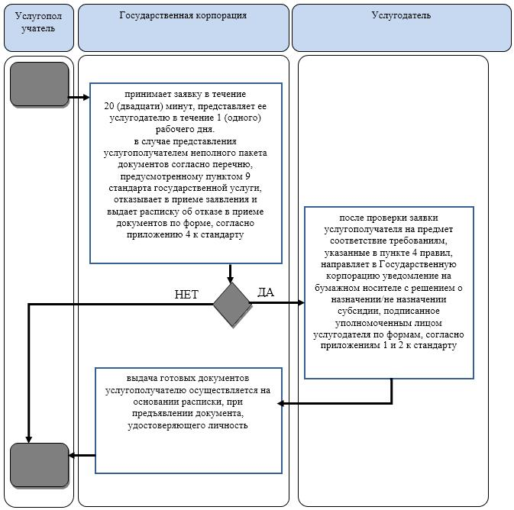

Условные обозначения:

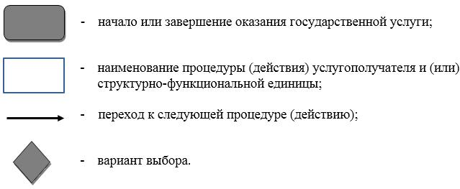

© 2012. РГП на ПХВ «Институт законодательства и правовой информации Республики Казахстан» Министерства юстиции Республики Казахстан

